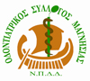
ΕΛΛΗΝΙΚΗ ΔΗΜΟΚΡΑΤΙΑ
ΟΔΟΝΤΙΑΤΡΙΚΟΣ ΣΥΛΛΟΓΟΣ ΜΑΓΝΗΣΙΑΣ
Ν.Π.Δ.Δ.
Ξενοφώντος 1 – Τ.Κ.: 38221
Τηλ.: 2421 027521, Φαξ: 2421 076708
www.os-magnesia.gr- email: info@os-magnesia.gr

Βόλος,29/02/2016
Αριθμ.Πρωτ.5693/Φ 4.1

ΕΓΚΥΚΛΙΟΣ Νο 2

Αγαπητοί Συνάδελφοι,

Το Διοικητικό Συμβούλιο θα ήθελε να σας ενημερώσει πως η Γενική Συνέλευση Απολογισμού θα γίνει την Τετάρτη 23 Μαρτίου ώρα 18.00 και σε περίπτωση μη απαρτίας θα επαναληφθεί την ερχόμενη Τετάρτη 30 Μαρτίου , ώρα 19.00.

Σας θυμίζουμε πως η προσέλευσή σας είναι ΥΠΟΧΡΕΩΤΙΚΗ , γι αυτό θα σας παρακαλούσαμε να παρευρεθείτε.

ΓΙΑ ΤΟ ΔΙΟΙΚΗΤΙΚΟ ΣΥΜΒΟΥΛΙΟ

Η Πρόεδρος Ο Γ. Γραμματέας
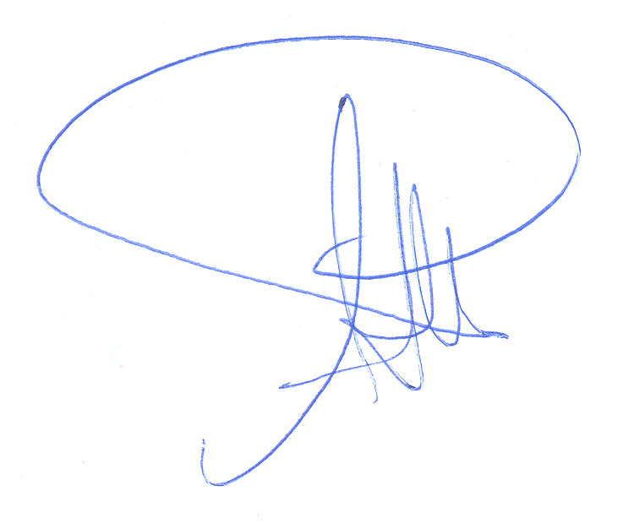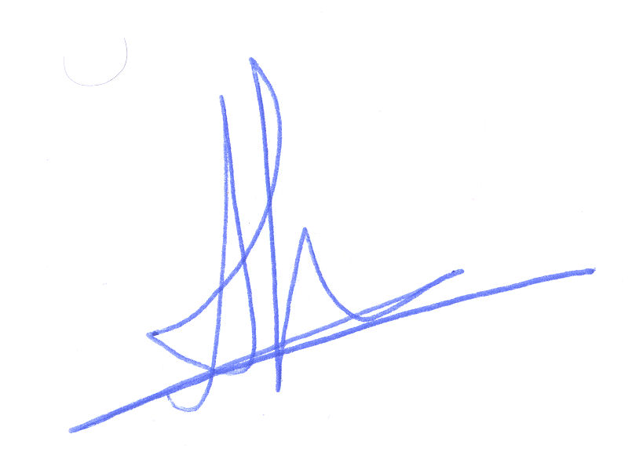
Αικατερίνη Κλάρα Αθανάσιος Λιάτσικας

